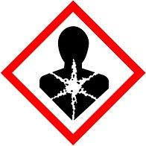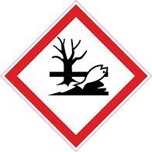
gevaar
.
KGE 3 Welte
H-302+H332 schadelijk bij inslikken en bij inademing
H351 verdacht van het veroorzaken van kanker
H360 kan het ongeboren kind schaden . Wordt ervan verdacht de vruchtbaarheid te schaden.
H372 veroorzaakt schade aan organen bij langdurige of herhaalde blootstelling
H-410 Zeer giftig voor in het water levende organismen met langdurige gevolgen.
P201 Alvorens te gebruiken de speciale aanwijzingen raadplegen.
P260 stof/rook/gas/nevel/spuitnevel/damp niet inademen
P273 voorkom lozing in het milieu
P280 Beschermende handschoenen/beschermende kleding/oogbescherming/gelaats bescherming dragen
P303+P313 Na mogelijke blootstelling arts raadplegen.
P314 bij onwel voelen arts raadplegen.
P391 gelekte gemorste stof opruimen.
P501 De inhoud en de verpakking verwerken volgens de plaatselijke /nationale /regionale/ internationale voorschriften

